Конспект организованной образовательной деятельности
«В гостях у бабушки»

Автор: Лаврентьева Т.П.
Воспитатель МБДОУ
«ЦРР №34»
г. Струнино
Владимирская область.

«В гостях у бабушки»

Виды детской деятельности: игровая, коммуникативная, познавательно-исследовательская, восприятие художественной литературы, продуктивная.
Цели: Продолжать знакомить детей с фольклорными произведениями. Учить детей эмоционально откликаться на воспринимаемое. Учить выполнять действия в определенной последовательности. Закреплять представление детей о форме и цвете предметов.
Планируемые результаты: Проявляет интерес к окружающему; с интересом слушает потешки; принимает активное участие в продуктивной деятельности (постройки дорожки для кошки, солнышка); владеет основными движениями в двигательной игре (игра «Водят мыши хоровод»).

Содержание организованной деятельности детей.
Детей встречает в избе бабушка.
Воспитатель: Как по тропке детки шли, в гости к бабушке пришли.
Здравствуй, бабушка! Принимай гостей.
Бабушка: Здравствуйте, ребятки, мои маленькие котятки. А я вас давно жду, поджидаю.
Проходите не стесняйтесь по удобней располагайтесь. Всем ли видно? Всем ли слышно? Всем ли места хватило? Какие вы все маленькие, прямо, как мой маленький дружочек. Мы здесь с ним вместе живём.
Воспитатель: А кто твой маленький дружок?
Бабушка: А вы догадайтесь сами.
Вся мохнатенькая
Сама усатенькая
Днем спит и сказки говорит
А ночью бродит
На охоту ходит.
(киска)
Бабушка: Правильно это моя кисонька – мурлысонька. Она на печке греется. А мы, пока киска спит, для неё красивую дорожку построим.
Дети конструируют дорожки из разноцветных пластин.

Раздается «Мяу»
Бабушка: Ну вот, дорожка готова, а где же киска?
Кто-то мяукает. Может, это мишка?
Может, собачка?
Дети: Киска!
Бабушка: Вот и кисонька проснулась, сладко, сладко потянулась. Ну-ка, кисонька, проснись, по дорожке ты пройдись.
Киса: как по тропке киска шла
В гости к деткам пришла
Я - серенькая кошечка.
В гости к деткам собиралась,
Очень долго наряжалась. Мяу.
На стульчике я посижу,
Наряд свой покажу.
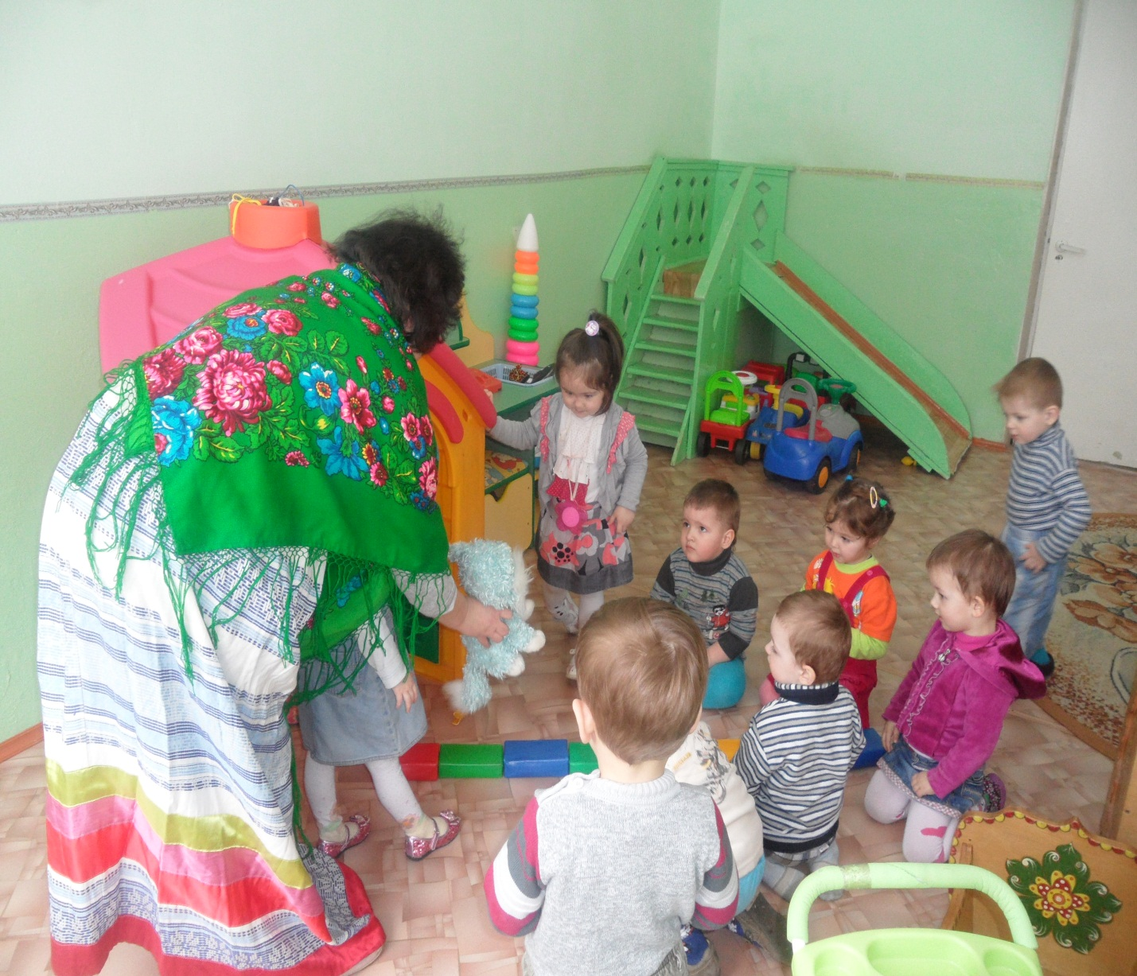
Бабушка с детьми рассматривает наряд.
Бабушка: Умненькие ребятки, получайте-ка подарочек. (Показывает корзину). Здесь клубочки у меня. Все клубочки разные: синие и желтые, зелёные и красные. Все клубочки получите, веселее попляшите.
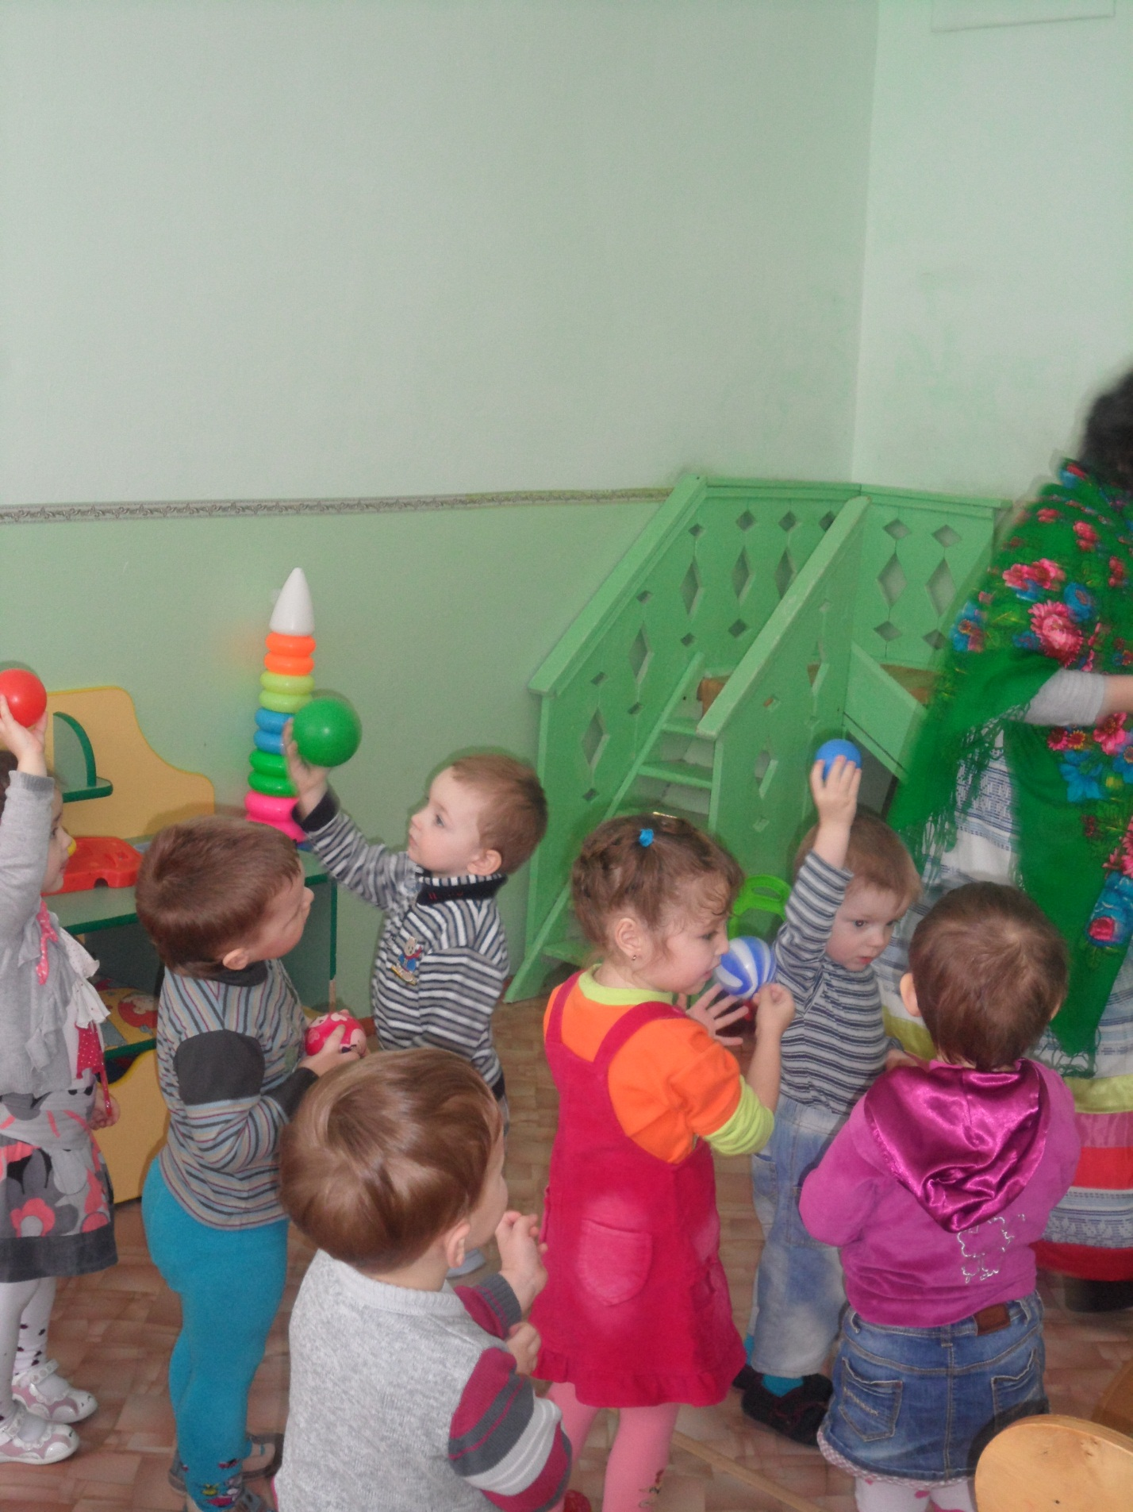
Танец с клубочками.
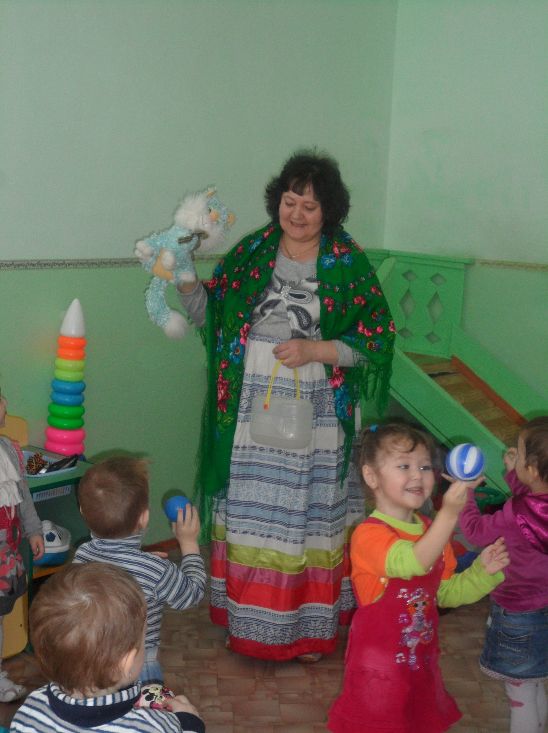Киса: А меня плясать возьмете?
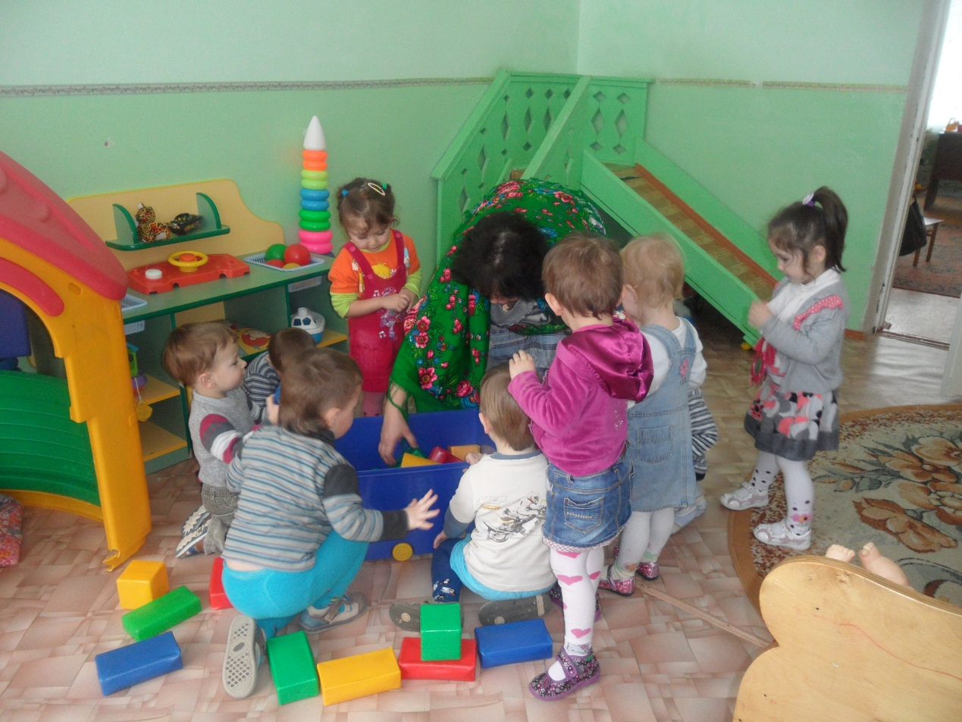
Киса: Ох, как устала я, ребятки, очень хочется мне спать.
(Бабушка предлагает ребяткам построить кроватку для киски из строителя).
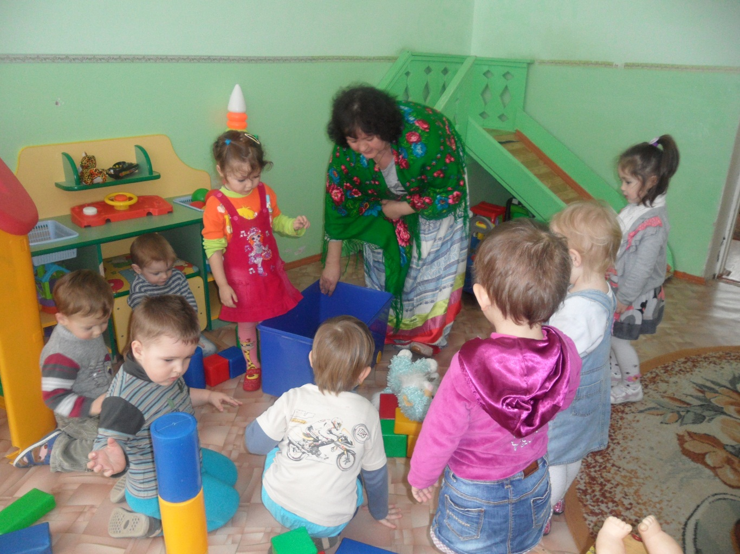
Бабушка: Ложись, кисонька, в кроватку.
Подушечка мягонькая, периночка пуховая, одеяльце тёпленькое. Вот какая хорошенькая кроватка. А ребятки колыбельную споют. (Дети поют колыбельную)
Баю-баю, баюшок
Укладу киску на бочок.
Баю-баю, баю-бай
Наша киска, засыпай.
Бабушка: Спит наша киска. (Обращает внимание детей на клубок).
Покатился клубок, деток играть зовёт.
Пока наша киска спит, давайте с вами поиграем тихо-тихо, чтобы не разбудить её. А теперь из ребят превращаются в мышат.
Игра «Водят мыши хоровод»
Водят мыши хоровод
В колыбельке дремлет кот.
Тише, мыши, не шумите
Нашу киску не будите.
А проснется киска вот
Разобьет наш хоровод.
Ну-ка, кисонька, вставай
И мышей ты догоняй.
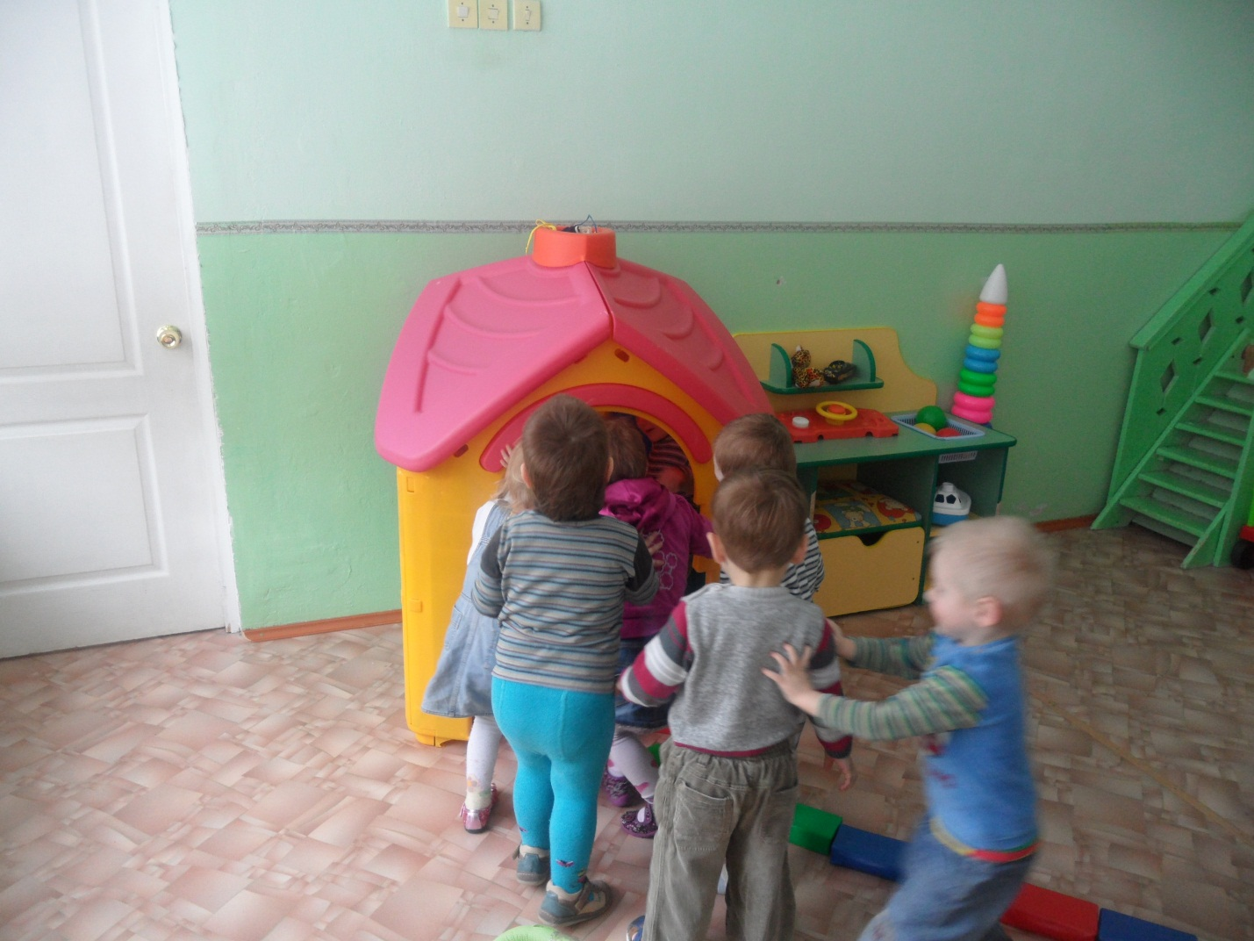
Бабушка: Что-то наша киса загрустила. Киса-кисонька, мягкая спинка, что случилось, расскажи.
Киса: Я люблю греться на солнышке, а его нет, оно спит.
Бабушка: Не печалься, мы тебе поможем. (Зовут солнышко).
«Выйди, выйди, солнышко.
Красное вёдрышко.
Уж ты нас пожалей
Ребятишек обогрей».
(Не выходит)
Бабушка: Ребятки, давайте смастерим солнышко.
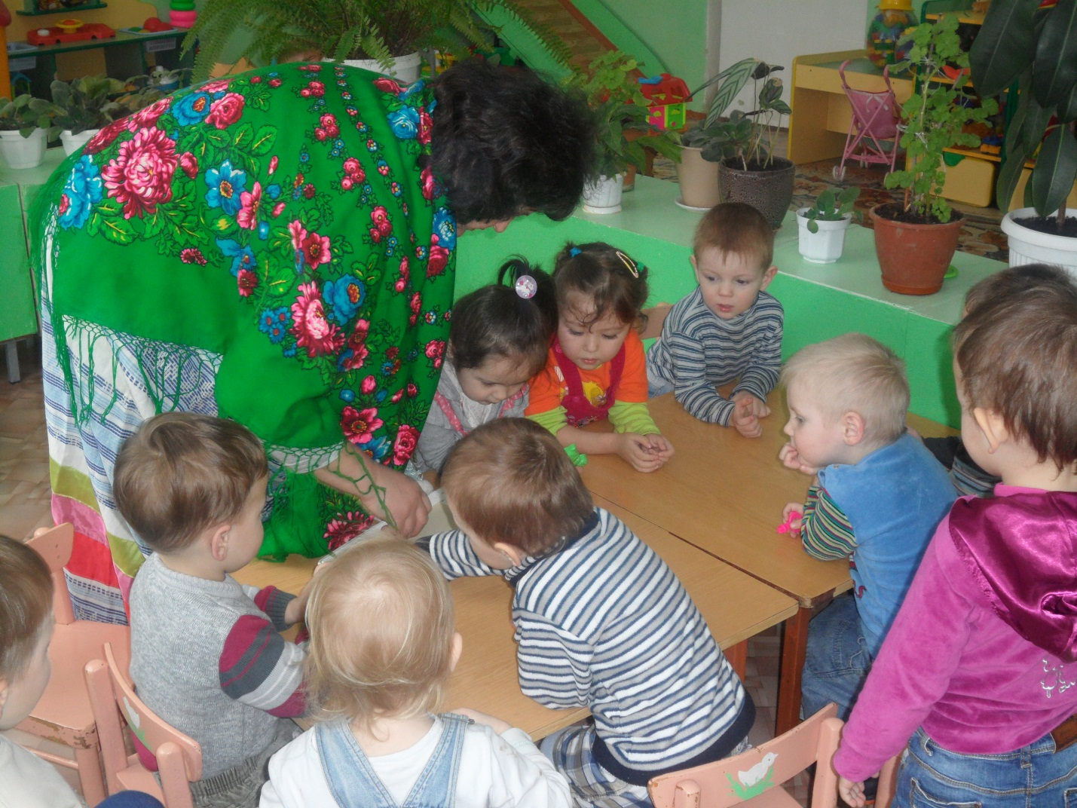
(Работают с палочками/ прищепками.)
Бабушка: Вот и солнышко в гости к нам пришло, всем улыбнулось: и деткам, и кошечке, и всем гостям. Золотое яблочко по небу катается, всем улыбается. Как у солнышка лучи очень, очень горячи.
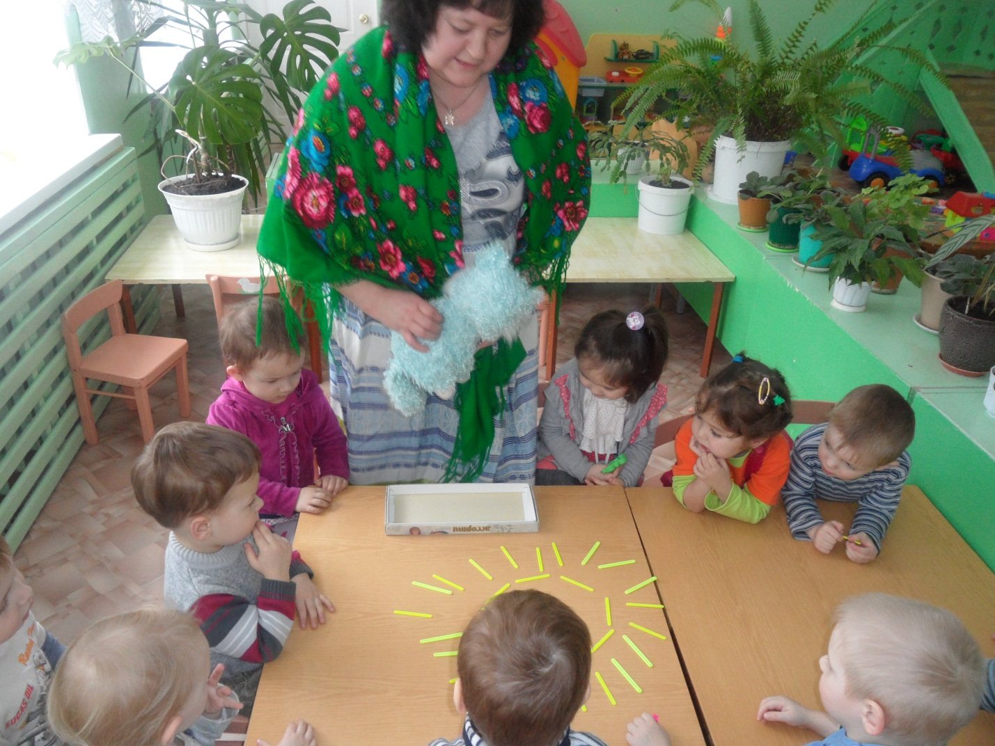
Киса: Спасибо вам за солнышко. Мне так тепло, весело и хорошо.
Как хорошо все потрудились, у вас не плохо получилось. Получайте вы за это угощенье – сдобное печенье!
Угощают детей, прощаются с бабушкой.

